КИМ 6 класс
Иностранный язык (французский)
Контрольная работа № 1 по французскому языку
6 класс (основной)
I четверть
COMPREHENSION DES ECRITS: (15 points)
I. Lis le texte et fais le devoir:
……..
Je m’appelle Anne, je suis en 6-e.
Je ne suis pas une bonne élève. Je m’ennuie trop à l’école. Pourtant, je suis sage, j’apprends souvent mes leçons, je réponds tout le temps en cours de français…mais ça ne suffit pas. Il y a toujours des choses que j’ai oubliées ou comprises de travers. Sur mes carnets, les notes sont différentes. Des fois 16 et 17, des fois 6 et 7. Sauf en maths, où j’ai toujours 6 ou 7. C’est pourtant les leçons que j’apprends le plus sérieusement. Mais en veine. Je ne comprends pas ce que Mme Destroper attend de moi. J’aimerais qu’elle m’explique d’abord ce que je dois faire avec A et B, X et Y.
Les maths sont pour moi une planète très éloignée, aux habitants en forme de lettres. J’y suis tellement perdue que ça me donne parfois envie de pleurer de rage. En français, au moins, je connais les mots, je sais à quoi ils servent et ce que je peux faire avec eux…
- Trouve le titre:
a) La matière préférée.
b) Les maths sont pour elle une planète très éloignée.
c) Les études à l’école.
_________________________________________________________________________________
- Trouve les mots et les expréssions:

Уроки, которые я учу____________________________________________________
Я послушная _____________________________________________________________
Я отвечаю на уроках ______________________________________________________
Я не понимаю _______________________________________________________________

- Lis les phrases. Réponds par “Vrai” или “ Faux”
- Anne est une très bonne élève. _____________________
- Les maths c’est sa matière préférée. ____________________
- En maths elle a toujours 6 et 7. _________________________
- Anne n’apprend pas sérieusement les maths. _______________________
- Je comprends ce que Mme Destroper attend d’elle. _______________
- Les maths sont pour elle une planète très éloignée. ______________________
- En français, Anne connait les mots. __________________________________

- Réponds aux questions:
- Comment s’appelle la fille?_____________________________________________________
- Quelle note a – t elle en maths?__________________________________________________
- Qu’est- ce qu’elle fait aux cours de français? _____________________________________

LEXIQUE – GRAMMAIRE (12 points)
I. Fais des phrases complètes au passé composé : (12 points)

- Jean / aller /au cinéma....................................................................................................
- Louise/ avoir /un rendez-vous........................................................................................
- Pierre et Paul /prendre/ des photos.................................................................................
- Tu /venir/ chez nous /hier soir........................................................................................
- Nous /rendre visite /aux grands-parents..........................................................................
- Jeanne et Corinne /tomber malade..................................................................................
II. Trouve la bonne variante (6 points)

1 Mon ________ costume est fait en tissu bleu. 1) nouvel 2) nouvelle 3) nouveau
2 Achète _______________pain, s’il te plaît! 1) le 2) du 3) de la
3 L’année passée Julie ___________beaucoup de fautes en dictée.
1) fait 2) faisait 3) va faire
4 La porte de votre appartement est __________ . 1) ouverte 2) ouvert 3) ouvre
5 Le peintre __________a fait ce tableau est très connu. 1) que 2) qui 3) dont
6 J’ai décidé _________lire beaucoup de bons livres en été. 1) - 2) à 3) de

Clés:
COMPREHENSION DES ECRITS: (15 points)
1 | 2 | 3 | 4
c | les leçons que j’apprends | 1.Faux | La fille s’appelle Anne
 | je suis sage | 2.Faux | Elle a toujours 6 ou 7.
 | je réponds en cours | 3.Vrai | Je réponds tout le temps en cours de français, je connais les mots, je sais à quoi ils servent et ce que je peux faire avec eux…
 | Je ne comprends pas | 4.Faux
 |  | 5.Faux
 |  | 6.Vrai
 |  | 7.Vrai

LEXIQUE – GRAMMAIRE (12 points)
I |  | II
1 | Jean est allé au cinéma | 1 | 3
2 | Louise a eu un rendez-vous | 2 | 2
3 | Pierre et Paul ont pris des photos | 3 | 2
4 | Tu es venu chez nous hier soir | 4 | 1
5 | Nous avons rendu visite aux grands-parents | 5 | 2
6 | Jeanne et Corinne sont tombées malade | 6 | 3

Контрольная работа № 2 по французскому языку
6 класс
II четверть
COMPREHENSION DES ECRITS: (16 points)
1.
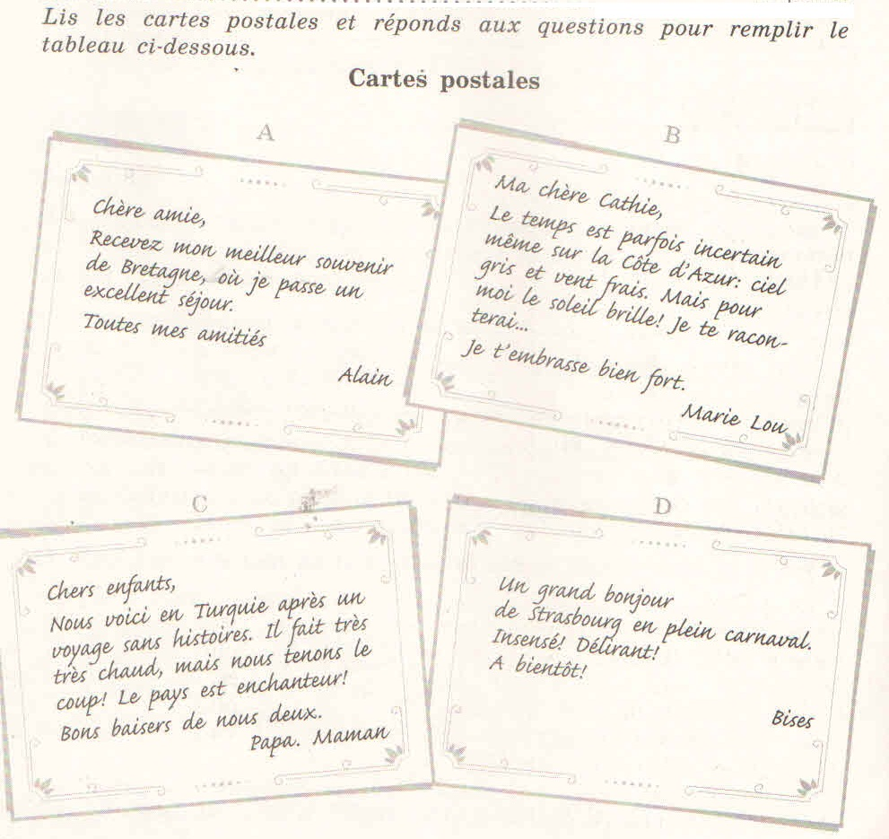

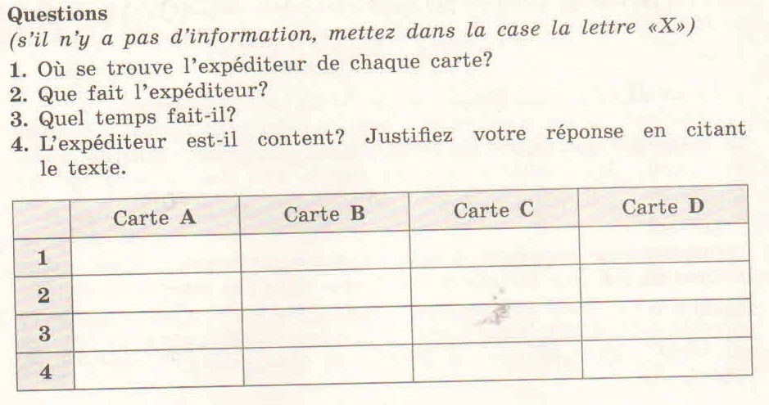
LEXIQUE – GRAMMAIRE (16 points)
1. Ecris les phrases avec les verbes au Futur Simple.
1.Je (avoir) _________une bonne note à mon contrôle. 2. Tu (être) __________derrière moi . 3. Il (aimer) __________le film . 4. Nous (placer) _______la chaise à droite de la table. 5. Vous (manger) ________des cerises. 6. Ils (finir) ___________leur repas et pourront aller jouer. 7. Nous (aller) __________lui rendre visite dans l'après-midi. 8. Ils (écrire) __________une lettre à son ami. 9. Vous (rire) ____________plus tard, maintenant il faut réviser.

2. Choisis la bonne variante à la forme négative au Futur Proche.
1. Je (ne pas choisir) cette robe.
a) ne suis pas choisi b) ne pas vais choisir c) ne vais pas choisir d) ne vas pas choisir
2. Tu ( ne pas faire) tes devoirs chaque jour.
a) ne vas pas faire b) ne vas pas fait c) ne va pas faire d) ne pas vas faire

3. Choisissez la bonne réponse au Futur simple.
1)Demain, j'(allre) à Paris.
a) ira; b) allerai; c) irai; d) irais
2)Pendant la leçon le professeur nous (expliquer) cette règle.
a) expliquera; b) expliquerai; c) expliqueras; d) expliqua
3)Dans une semaine nous (visiter) cette exposition.
a) visitons; b) visiterons; c) visiterez; d) visitez
4)L'année prochaine, tu (être) au 8-e.
a) seras; b) serai; c) êtras; d) sera
5)Demain, je ne (vouloir) pas aller au cinema.
a) voudrai; b) voudras; c) vouloirai; d) voudra

PRODUCTION ECRITE (20 points)
Прочитайте отрывок электронного письма от друга и напишите ему ответное письмо, соблюдая правила написания электронного письма. Обратите внимание на необходимость соблюдения указанного объема текста (40-50 слов). Тексты недостаточного объема, а также часть текста, превышающая требуемый объем, не оцениваются.

Votre amie française Valentine vous a envoyé un e-mail, dont voici un extrait.
… J'ai reçu ta lettre. Je te remercie et je t'écris avec plaisir. Chez moi, tout va
bien. Au mois de décembre je serai en vacances et je voudrais aller aux
montagnes avec mes parents. Je skierai, ma mère et ma petite soeur patineront
et mon père préfère luger. C'est très amusant de pratiquer les sports d'hiver aux
montagnes.
Et toi, comment vas-tu passer la fête de Noël? Avec ta famille ou non?
Réponds-moi, j'attends de tes nouvelles avec impatience.

Envoyez un e-mail à Valentine, répondez à ses questions.
(40-50 mots
Clés:
COMPREHENSION DES ECRITS: (16 points)
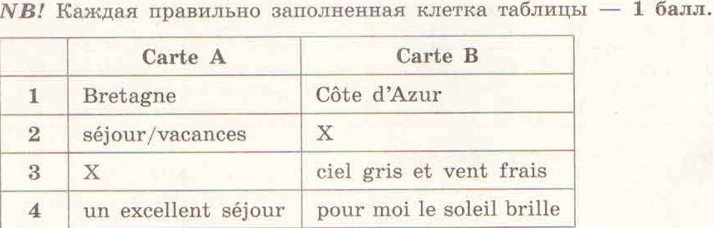
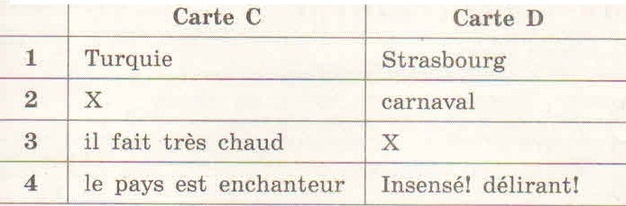
LEXIQUE – GRAMMAIRE (16 points)
1.
1 | aurai
2 | seras
3 | aimera
4 | placerons
5 | mangerez
6 | finiront
7 | irons
8 | écriront
9 | rirez
2.
1 | c
2 | a
3.
1 | c
2 | a
3 | b
4 | a
5 | a

Контрольная работа № 3 по французскому языку
6 класс
III четверть
COMPREHENSION DES ECRITS: (4 points)
Определите, какие из утверждений соответствуют содержанию текста (1 – Vrai), какие не соответствуют (2 – Faux) и о чём в тексте не сказано, то есть на основании текста нельзя дать ни положительного, ни отрицательного ответа (3 – Aucune information).

L'anneau d'Or de Russie
La Russie est ma patrie. Sa richesse historique, culturelle et naturelle frappe des touristes étrangers. L'un des voyages les plus populaires est le voyage à travers les villes de l'anneau d'Or de Russie. On peut les visiter par n'importe quel moyen: en train, en car, en bateau, en voiture.
L'anneau d'or est un pays situé au nord-est de Moscou entre la Volga et la Kliazma. Apparue entre les XIe et XIVe siècles, l’anneau d’Or est une région qui regroupe un ensemble d’anciennes cités princières de la Sainte Russie: Aleksandrov, Iaroslavl, Ivanovo, Kostroma, Souzdal, Ouglitch, Vladimir etc. Chaque ville de l’anneau d’Or renferme ses trésors architecturaux et artistiques du pays. Elles permettent de découvrir l’architecture de bois et de pierre dans la région depuis la Russie au Moyen Age jusqu’aux XIIe et XIIIe siècles, ainsi que des écoles de peintures et de ses oeuvres d’art.
La ville de Vladimir est universellement reconnue comme la capitale de l’anneau d’Or. Cette ville est fondée en 1108 par Vladimir Monomaque, elle devient le centre de la principauté de Vladimir-Souzdal. Elle est célèbre par de belles églises, cathédrales et monuments. Plusieurs touristes arrivent à Vladimir pour admirer la beauté de sa Porte dorée. Ils visitent les monuments de Vladimir qui sont inscrits sur la liste de l'Unesco patrimoine mondial: la cathédrale de la Dormition et la cathédrale Saint-Dimitri. Je suis très fier d'habiter en Russie, ce beau pays énorme qui possède beaucoup de sites pittoresques et mystérieux.

1. Le voyage à travers les villes de l'anneau d'Or de Russie est peu populaire parmi des touristes.
1) Vrai 2) Faux 3) Aucune information
2. En visitant ces villes, on découvre l’architecture de bois et de pierre dans la région depuis la Russie au Moyen Age jusqu’aux XIIe et XIIIe siècles.
1) Vrai 2) Faux 3) Aucune information
3. En 1180 Vladimir Monomaque a fondé la ville de Vladimir qui est reconnue comme la capitale de l’anneau d’Or.
1) Vrai 2) Faux 3) Aucune information
4. La cathédrale de la Dormition à Vladimir a été décorée par Andreï Roublev.
1) Vrai 2) Faux 3) Aucune information

LEXIQUE – GRAMMAIRE (8 points)

1. La fête des Mères en Russie
Le 26 Mai, en France c’est la fête des Mères, ____________5__________ (CE) date est loin d’être universelle puisqu’aux Etats-Unis et dans beaucoup d’autres pays c’était le 12 Mai, et en Russie… ce sera le 24 novembre! Mais en Russie la fête des Mères est plutôt fêtée le 8 mars, le jour de la journée
________6______________ (INTERNATIONAL) de la femme. Les enfants préparent des cadeaux pour leurs mamans, ils ______7______________ (FAIRE) des surprises, offrent des cartes postales avec
des félicitations. Ce jour des hommes achètent aux femmes de gros bouquets de ______8________________ (FLEUR) différentes: roses, tulipes, marguerites etc.

2. Прочитайте предложения 9–12 и определите, к какой ситуации они относятся.

9. Il veut visiter une exposition de peinture,
1) il va au cinéma.
2) il va au musée.
3) il va à la librairie.
4) il va au magasin.
10. Elle veut acheter du lait,
1) elle va à la crémerie.
2) elle va à la boucherie.
3) elle va à la boulangerie.
4) elle va à la librairie.
11. Elle veut regarder un dessin animé,
1) elle va au théâtre.
2) elle va à l'exposition.
3) elle va à l'épicerie.
4) elle va au cinéma.
12. Elle veut assister au match de football,
1) elle va à la piscine.
2) elle va au stade.
3) elle va au musée.
4) elle va au marché.
Clés:
COMPREHENSION DES ECRITS: (4 points)
1 | 2
2 | 1
3 | 2
4 | 3

LEXIQUE – GRAMMAIRE (8 points)
5 | сette
6 | internationale
7 | font
8 | fleurs
9 | 2
10 | 1
11 | 4
12 | 2

Контрольная работа № 4 по французскому языку
6 класс
IV четверть
COMPREHENSION DES ECRITS (16 points)
1.
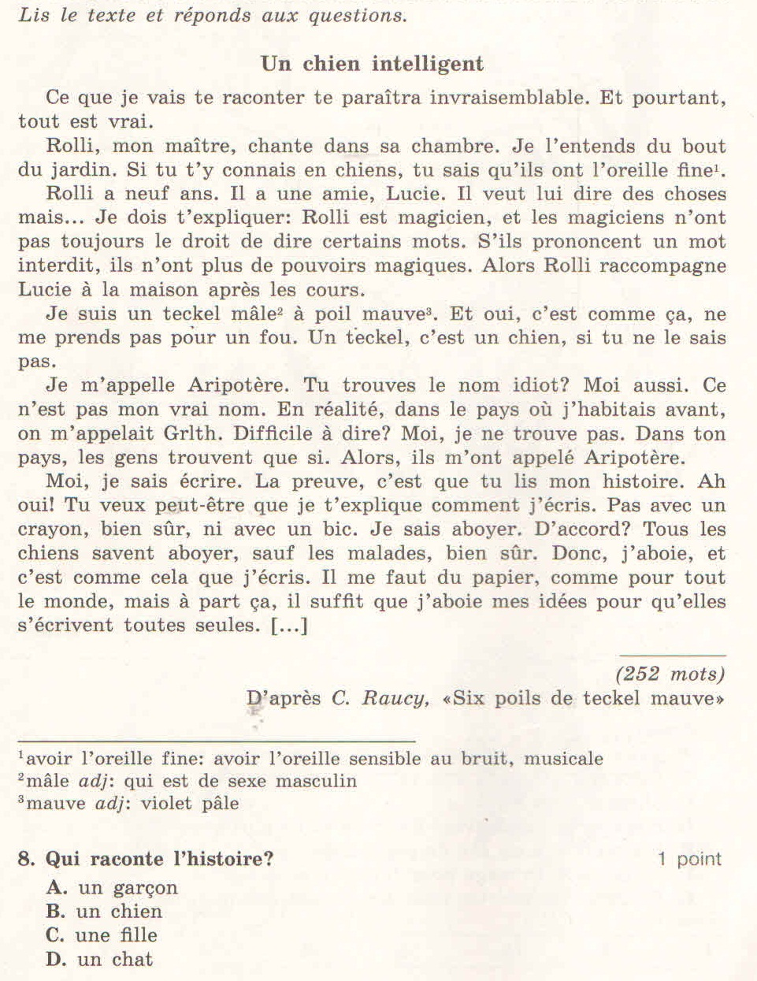

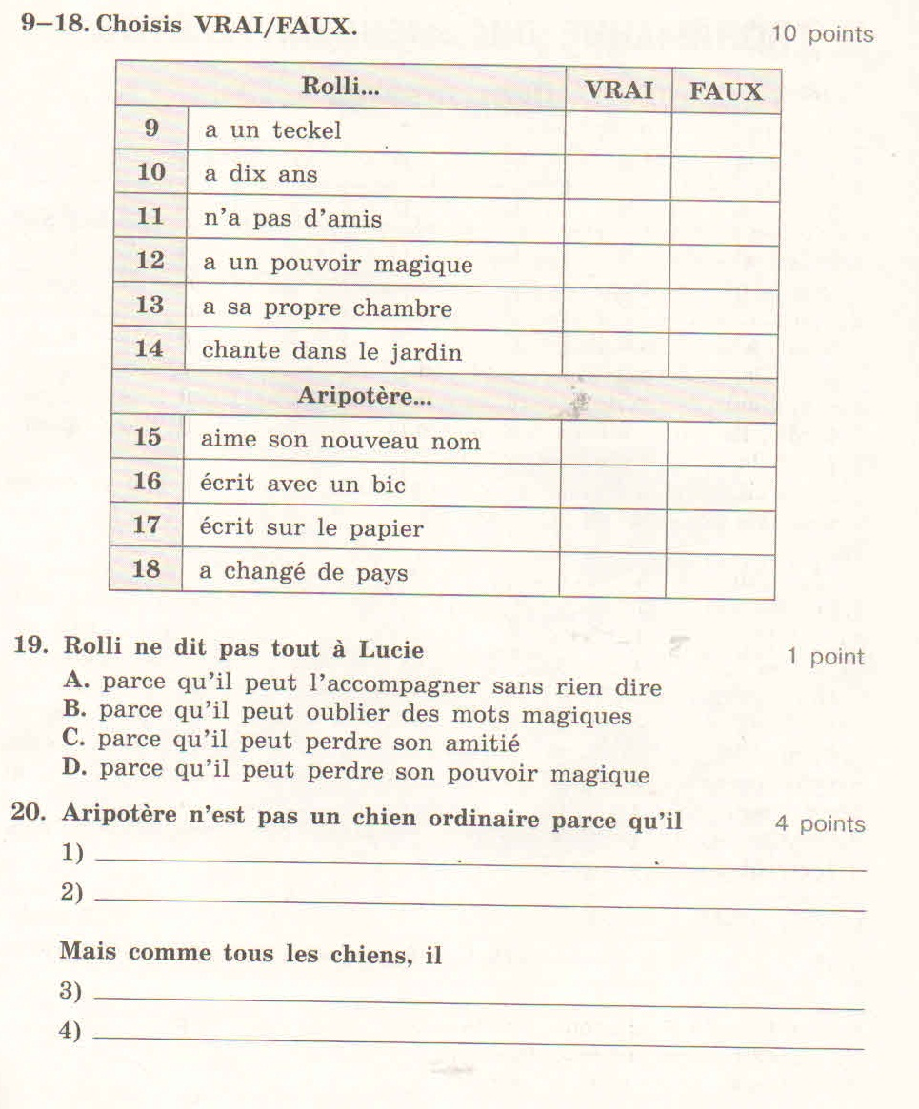
LEXIQUE - GRAMMAIRE
- (6 points)
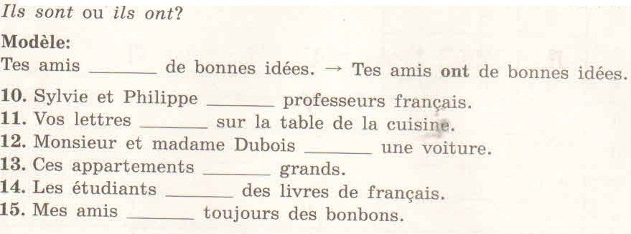
- (5 points)
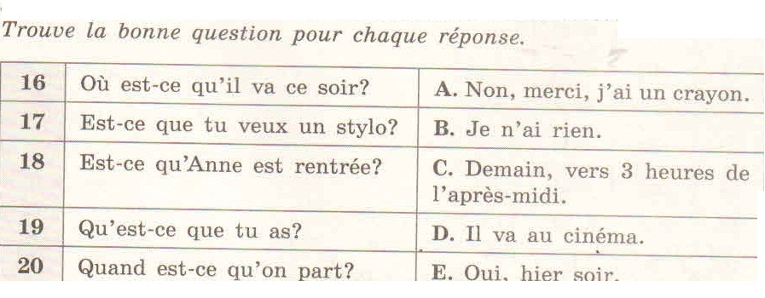
PRODUCTION ECRITE (20 points)
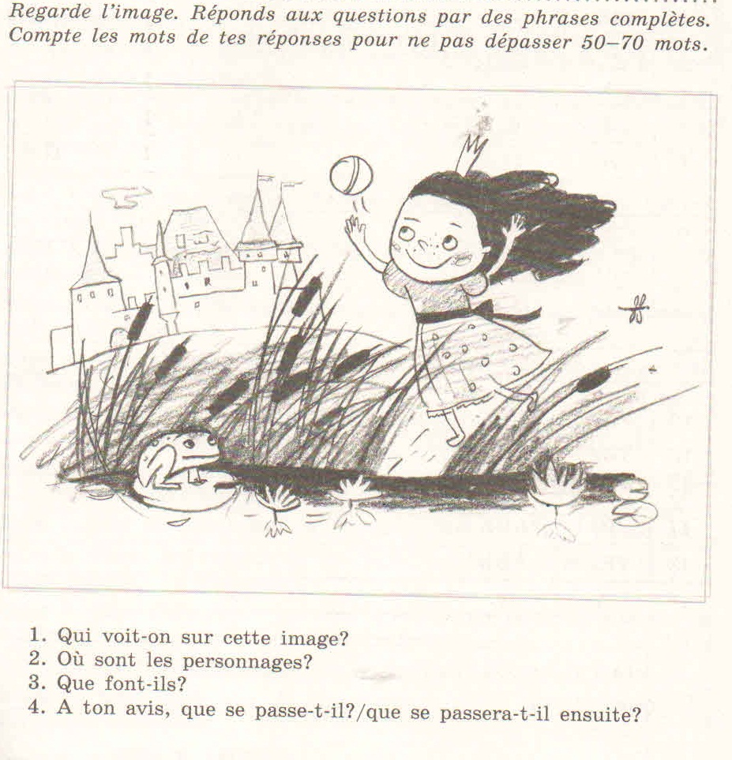
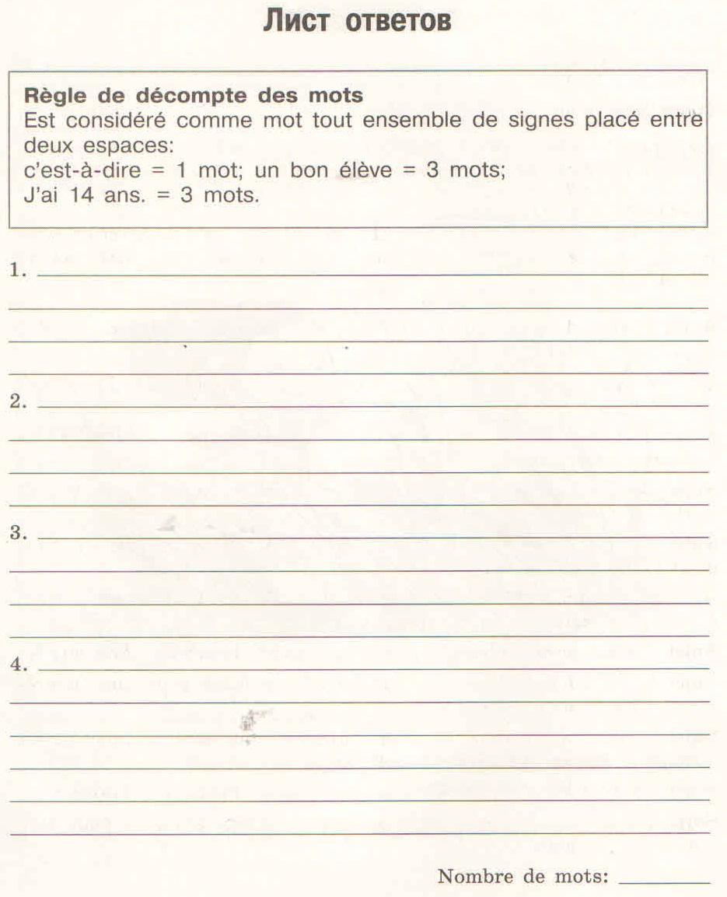

Clés:
COMPREHENSION DES ECRITS: (16 points)
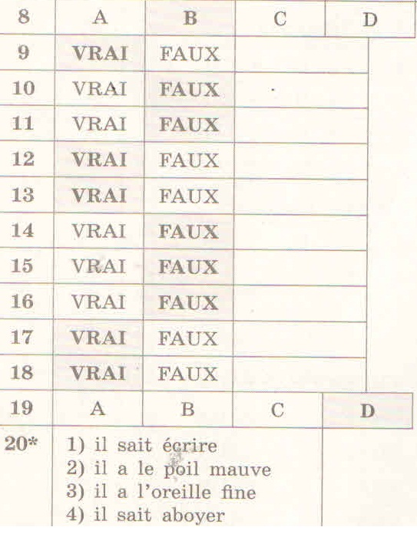
LEXIQUE – GRAMMAIRE: (11 points)
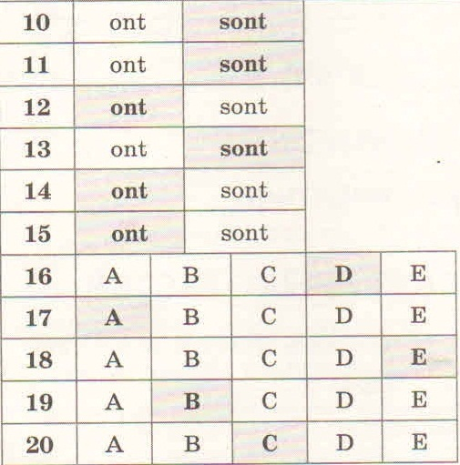
PRODUCTION ECRITE (20 points)
